Муниципальное бюджетное дошкольное образовательное учреждение

детский сад комбинированного вида № 267

620030, г. Екатеринбург, ул. Лагерная, 5 Телефон/факс: (343) 297-71-18(16)

E-mail: [mdou267@eduekb.ru](mailto:mdou267@eduekb.ru) Сайт: [www.dou267.tvoysadik.ru](http://www.dou267.tvoysadik.ru)

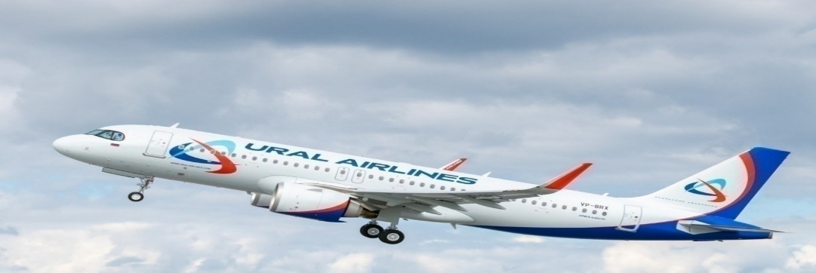

**Паспорт педагогического проекта**

**«Гражданская авиация в г. Екатеринбурге»**

|  |  |
| --- | --- |
| Тема проекта | Гражданская авиация в г. Екатеринбурге (создание модели пассажирского авиалайнера «Уральские авиалинии») |
| Вид проекта | Познавательно-творческий |
| Возраст детей | 5 – 6 лет |
| Актуальность проекта | Техническое творчество – один из самых интересных видов деятельности детей дошкольного возраста. Эта деятельность позволяет ребенку показать в образах свои впечатления об окружающем мире техники, выразить свое отношение к нему. Нет сомнений в том, что родителям и педагогам необходимы знания специфики детского творчества в техническом конструировании, умение тонко, тактично, не навязывая детям своего понимания и представления, поддерживать инициативу ребенка, самостоятельность в овладении навыками в техническом конструировании.  Создавая модель, ребенок осмысливает качества предметов, запоминает характерные особенности и детали разных предметов и связанные с их передачей действия. В процессе конструирования ребенок испытывает разнообразные эмоции (радуется изготовленной модели, любуется ею, играет, если что-то не получается, старается добиться результата). Задача взрослого – целенаправленно формировать знания и представления об окружающей технике путем специальных наблюдений, рассказов. Постепенно у детей накопится запас представлений, который составит базу для работы.  Если заинтересовать детей с дошкольного возраста изготовлением технических игрушек своими руками, возрастет и количество детей школьного возраста желающих заниматься техническим творчеством, а в будущем стать инженерами.  Игрушки – это весело и интересно! А игрушка, созданная своими руками интереснее вдвойне! Получается порой такая красота, что хочется показать ее всем вокруг. Самолет своими руками – это интересно и девчонкам, и мальчишкам. В Октябрьском районе г. Екатеринбурга, где расположен наш детский сад, находится международный аэропорт «Кольцово» имени А.Н. Демидова. Многие из воспитанников не раз бывали там, видели большие авиалайнеры и мечтают стать настоящими пилотами и бортпроводниками. 2023 год – двойной юбилейный год для нашего города: в этом году исполняется 300 лет основанию города Екатеринбурга, а также 100 лет отечественной гражданской авиации в развитии которой наш город занимает одно из ведущих мест.  В процессе реализации проекта у дошкольников наряду с техническими навыками развивается умение анализировать предметы окружающей действительности, формируются обобщенные представления о создаваемых объектах, развиваются самостоятельность мышления, творчество, художественный вкус, формируются ценные качества личности (аккуратность, целеустремленность, настойчивость в достижении цели и т.д.). |
| Цель проекта | Создание условий для развития конструктивной и творческой деятельности детей с использованием различных конструкторов и материалов. |
| Проблемный вопрос | В группе мало игрушек из области авиации. Как смастерить модель самолета своими руками? |
| Задачи проекта | Задачи для детей:  - формирование умения изготавливать авиамодели разными способами из различного материала;  - закрепление умений и навыков по изготовлению объемных авиамоделей;  - знакомство с историей возникновения воздушного транспорта – самолета, с историей появления авиационной техники в Екатеринбурге;  - развитие творческих способностей, воображения, художественного вкуса в результате изготовления поделок. |
| Задачи для родителей:  - помощь детям в достижении положительных результатов;  - участие в организации выставки. |
| Задачи для воспитателей:  - воспитание духовно-нравственной личности с активной жизненной позицией и творческим потенциалом;  - развитие познавательного интереса детей к изучению истории г. Екатеринбурга через техническое творчество;  - знакомство воспитанников с историей возникновения воздушного транспорта – самолета, с историей появления авиационной техники в Екатеринбурге;  - привлечение родителей к участию в проекте. |
| Продукт проекта | Модель пассажирского авиалайнера «Уральские авиалинии» |
| Сроки реализации | Краткосрочный |
| Практическая значимость проекта | Данный проект позволяет дошкольникам в форме познавательно-творческой деятельности раскрыть практическую целесообразность конструирования и моделирования и развить необходимые в дальнейшей жизни приобретенные технические умения и навыки. |

**Дорожная карта проекта**

Подготовительный этап:

|  |  |  |  |
| --- | --- | --- | --- |
| Дата | Мероприятия, инициированные воспитателем | Материально-техническое и дидактическое обеспечение проекта | Результаты |
| 09.02.2023 | Беседа «Воздушный транспорт – самолет» (9 февраля – 100летие отечественной гражданской авиации) | Картинки с изображением воздушного транспорта, видеофильм о самолетах | Расширение знаний детей о воздушном транспорте, профессиях людей, которые работают, обслуживая самолеты;  знакомство с элементарными сведениями о возникновении и развитии авиации;  активизация словаря: воздушный шар, самолет, пилот, стюардесса, пассажирский, грузовой, военный воздушный транспорт. |
| 10.02.2023 | НОД «Летит самолет» (аппликация) | Картон, цветная бумага, ножницы, клей | Закрепление знаний о воздушном транспорте; формирование навыков работы с ножницами, клеем;  готовая аппликация «Летит самолет» |
| 13.02.2023 | Чтение художественной литературы, загадки, пословицы о самолетах, летчиках и других профессиях, связанных с воздушным транспортом | Стихи, загадки, пословицы и поговорки | Интерес к художественной литературе;  умение отвечать на вопросы по содержанию произведения;  умение согласовывать существительные с глаголами. |
| 13.02.2023 – 20.02.2023 | Самостоятельная художественно-эстетическая деятельность (рисование, аппликация, лепка, изготовление поделок совместно с родителями) «Воздушный транспорт» | Краски, кисточки, мелки, карандаши, фломастеры, бумага, ножницы, клей, пластилин, картон | Создание образа предмета с использованием различных конструктивных способов лепки, аккуратного наклеивания, развитие мелкой моторики;  готовая поделка или рисунок. |
| 09.02.2023 – 20.02.2023 | Настольно-дидактические игры по теме «Воздушный транспорт» | н/д игры «Профессии», «Все профессии важны», «Что к чему», «Из чего состоит самолет» | Расширение кругозора детей. |
| 09.02.2023 – 20.02.2023 | Сюжетно-ролевые игры, упражнения | Стулья, руль, крупный строительный конструктор, билеты, деньги, фуражка, костюм стюардессы.  С.Е. Большакова «Упражнение на развитие мелкой моторики».  Этюды: «Самолет летит», «Самолеты на посадку». | Закрепление знаний об основных частях самолета, о профессии летчика, об окружающем мире. |
| 09.02.2023 – 20.02.2023 | Игры с конструкторами: «Самолет», «Аэропорт» | Лего крупный и мелкий | Умение создавать предмет из конструктора, используя чертеж;  умение подбирать необходимые для строительства самолета детали. |
| 20.02.2023 | Выставка поделок «Аэропорт» | Выставка | Выставка |

Основной этап:

|  |  |  |  |  |
| --- | --- | --- | --- | --- |
| Дата | Место в режиме дня | Мероприятия | Участники образовательного процесса, участвующие в мероприятии | Промежуточные результаты |
| 20.02.2023 | 2 половина дня | Постановка проблемы | Педагог: Комарчева Светлана Евгеньевна.  Воспитанники старшей группы:  Герасимова Виктория,  Петряков Артем |  |
| 20.02.2023 | 2 половина дня | Выбор модели самолета и вида конструктора для сборки | Схема сборки самолета |
| 20.02.2023 – 22.02.2023 | 2 половина дня | Создание модели авиалайнера | Готовая модель самолета |

Заключительный этап:

|  |  |  |  |  |
| --- | --- | --- | --- | --- |
| Дата | Итоговые мероприятия | Оценка эффективности реализации проекта | Степень достижения поставленных целей | Обобщение педагогического опыта |
| 22.02.  2023 | Презентация проекта | 100% | 100% | Представление проекта педагогическому коллективу МБДОУ;  Публикация проекта на сайте МБДОУ |